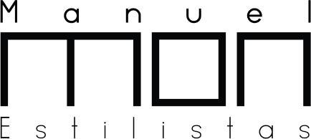

EL PELUQUERO ASTURIANO MANUEL MON ES UNO DE LOS 14 CANDIDATOS PARA CONVERTIRSE EN “PELUQUERO ESPAÑOL DEL AÑO”

Manuel Mon, “Peluquero Español del Año 2017”, resulta prenominado de nuevo a “Peluquero Español del Año”, título que otorga Club Fígaro, ciertamente el galardón más codiciado en el sector

Manuel Mon, propietario de Manuel Mon Estilistas (Oviedo), vuelve a estar entre el elenco de peluqueros referentes en España en cuanto a peluquería creativa se refiere. Manuel Mon ha sido prenominado en esta categoría siete veces, de las cuales tres llegó a la final y en 2017 se hizo con el premio.

Para Manuel “Estar entre los prenominados de nuevo ha sido una grata sorpresa, y más en unos tiempos tan extraños como los que estamos viviendo. Estoy muy agradecido a los compañeros que me votaron y confiaron en mi trayectoria para optar a ser reelegido como “Peluquero Español del Año”. Manuel Mon, sin duda, es uno de los estilistas más reconocidos del país.
Manuel Mon es poseedor de dos Premios Fígaro en la categoría Vanguardia, en 2014 y en 2018 junto a su gran amigo Gonzalo Zarauza.

Los Premios Fígaro son uno de los escaparates más vanguardistas de la peluquería española. Manuel Mon (Oviedo), es uno de los 14 profesionales que optan a hacerse con el premio y para ello deberá presentar una colección y un dosier que muestre su trayectoria durante este último año. Los prenominados en esta categoría surgen tras una votación abierta de los socios de Club Fígaro y ahora están invitados a presentar su candidatura para esta categoría, la más importante de los premios.

